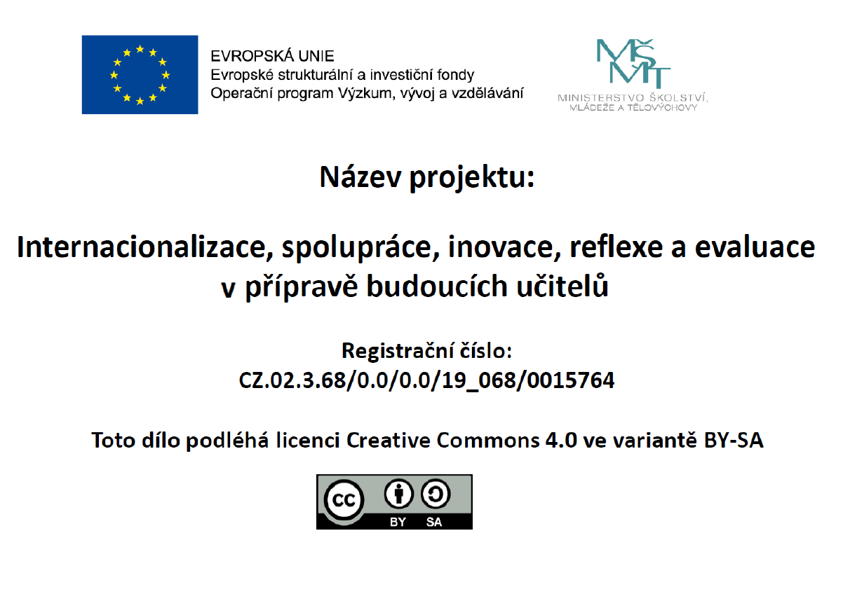

Příprava na vyučovací jednotku TV
Datum: 11.10.2021 Škola: 4.zš Třída: 9.B Jméno učitele
Tem. celek: gymnastika Učivo: skok přes kozu Cíl: nácvik skoku přes kozu skrčmo
Počet celkem cvičících 12 necvičících osvobozených chybí
Cvičební prostor: hřiště Pomůcky: kuželky, švéd bedna, lavička, můstek, žíněnka, pomůcky na lakros, volejbal, basketbal, florbal, balanční a masážní pomůcky
Část | O b s a h | Čas opak. | Organizační zajištění činnosti | Poznámky
Uvod.  Č.  Ruš. č.  Průp.č.  Hl.č | Přivedení třídy do tělocvičny  Nástup- úvod do učiva  Ve vymezeném prostoru rovnoměrně rozprostřené kuželky.  Jedna část žáků je obrací vzhůru nohama.  Druhá část žáků zas naopak. Snaha obrátit všechny.  Mod.: Omezení na barvy kuželek.  Způsob pohybu  Dynamické rozhýbání kloub. struktur a protažení zejména dolních a horních končetin.  Nácvik přeskoku skrčmo se zastavením na švéd. bedně ( žáci jsou bez bot)!!!!  Varibilní provoz ve trojicích  - Basket – vedení míče, obcházení hráče, zakončení.  - Volejbal – nahození a odbití spodem  - Florbal – vedení slalomem nahrávka zakončení  - Lakros – vedení, a nahrávka spodem  (cca 1-2min na stanoviště)  úklid nářadí a náčiní  Závěrečné protažení | 14:35  14:40  14:42  14:47  14:55  15:05  15:15  15:20 | Žáci se převlékají v šatně  Nástup v jednořad (docházka)  Vymezený prostor.  Různé barvy kuželek  Frontální postavení, vede učitel  Učitel dává dopomoc u švéd. bedny.  žáci při návratu jdou přes balanční stezku zaměřenou na plosky nohou.  Rozestavěná stanoviště, učitel sleduje a opravuje.  - 1.hráč útočí, 2.h pas. brání, 3.h. se vrací na začátek cv.  - 1. hráč nahazuje 2. a 3. střídavě odbíjí  - 1.h útočí, 2. nahrává, 3. h. se vrací na zač. cv.  - hráči stojí v trojúhelníku, po zpracování obíhají hráče kterému následně nahrají. A tak stále dokola po směru h. ručiček.( 1.zprac., 2. obíhání, 3. nahrávka) | (je to unikát naší školy)  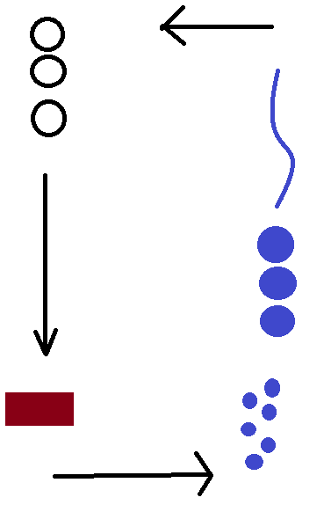  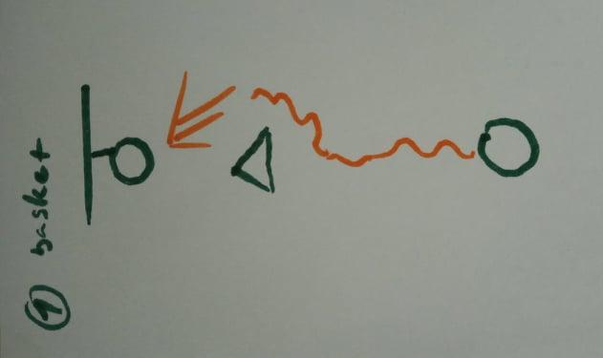  A  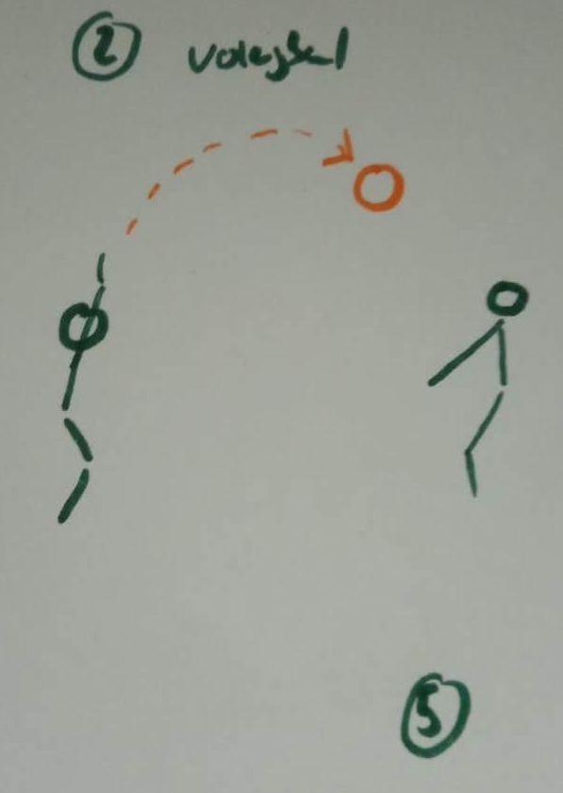  B.  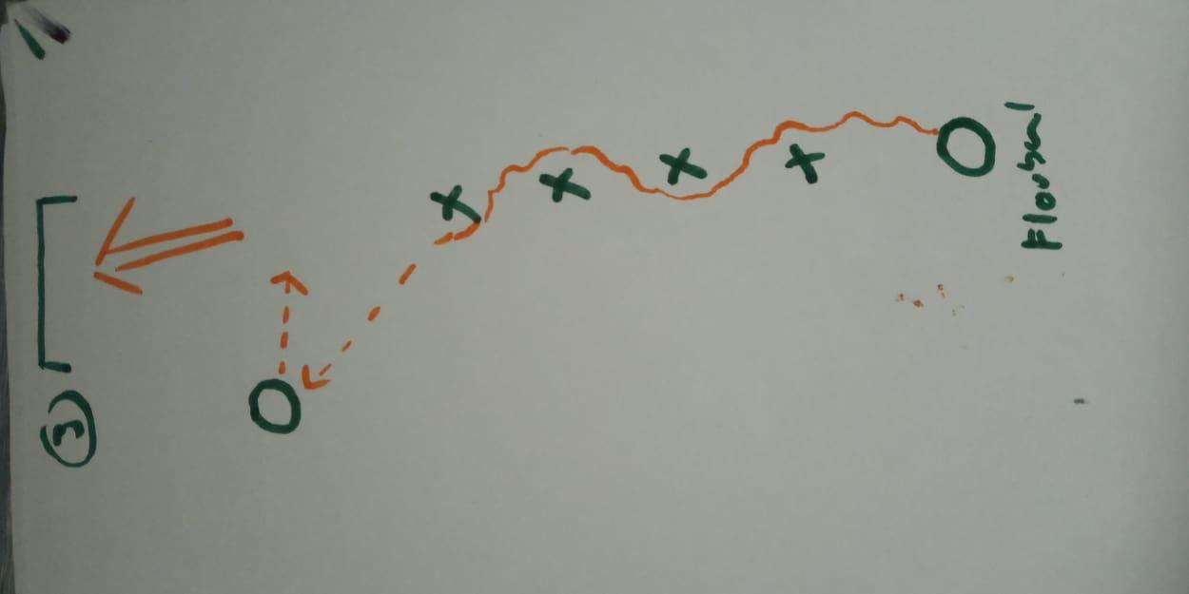  C.  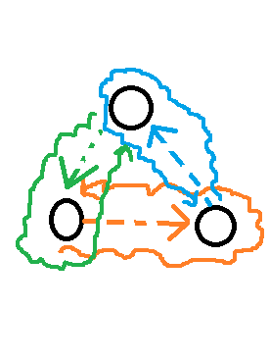  D

Část | O b s a h | Čas opak. | Organizační zajištění činnosti | Poznámky

